Lathund ändring av information i ett rehabärende
Gör följande för att ändra t ex sjukdomsorsak om detta har blivit fel vid registreringen:
- Logga in i Adato och sök upp ditt ärende.
- Klicka på ”Visa alla” vid Funktioner.
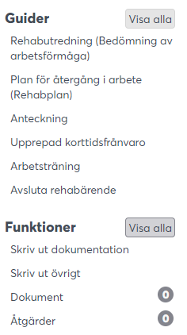
- Klicka på "Ärendeinformation".
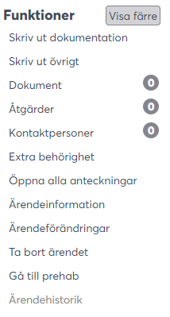

- I rutan som öppnas ändras aktuell information och sedan klickar man på ”Spara”.
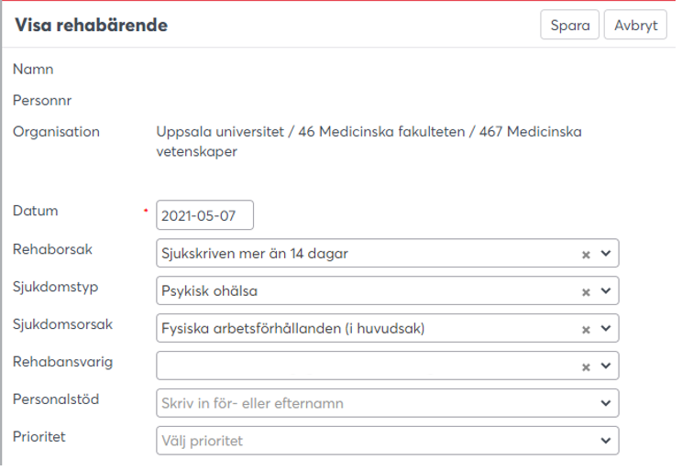

- Klart!

